МИНИСТЕРСТВО ЗДРАВООХРАНЕНИЯ РОССИЙСКОЙ ФЕДЕРАЦИИ

ФАРМАКОПЕЙНАЯ СТАТЬЯ
М
Подорожника ланцетного листья  Рlantaginis lanceolatis folia | ФС  Вводится впервые | ФС  Вводится впервые

Cобранные в начале цветения и высушенные листья дикорастущего и культивируемого многолетнего травянистого растения подорожника ланцетного – Plantago lanceolata L., сем. подорожниковых – Plantaginaceae.
ПОДЛИННОСТЬ
Внешние признаки. Цельное сырье. Цельные или частично измельченные листья и стебли. Листья простые, форма листа ланцетная, удлиненно-ланцетовидная или линейно-ланцетная, у основания округлая, верхушка заостренная, черешок крылатый, голый, различной длины. Край листа волнистый или слегка зубчатый, жилкование дуговидное (имеет 3, 5 или 7 основных жилок одинаковых по длине и идущих почти параллельно); поверхность листа обычно голая с верхней стороны, нижняя сторона опущена короткими волосками, которые располагаются по жилкам; длина листьев с черешком до 30 см, ширина до 4 см. Стебель более длинный, чем листья, с диаметром (3-4 мм), имеет глубокие желобки в продольном направлении с 5-7 заметными жилками.
Цвет листовых пластинок от желтовато-зеленого до коричневато-зеленого; стебель коричневато-зеленый. Запах слабый.
Микроскопические признаки. Цельное сырьё. При рассмотрении микропрепаратов с поверхности листа на верхней и нижней стороне видны клетки эпидермиса многоугольной формы со слабоизвилистыми, равномерно утолщенными стенками. По краю листовой пластинки клетки эпидермиса вытянуты вдоль листа. Овальные устьица встречаются на обеих сторонах листовой пластинки, но преобладают – на нижней. Устьица на обеих сторонах листа аномоцитного типа, округлые, окружены 2–5 клетками эпидермиса; реже встречаются диацитного типа. Замыкающие клетки устьиц ладьевидной формы. Внутренние стенки устьичных клеток равномерно утолщены. На поверхности листовой пластины встречаются волоски двух типов: простые и головчатые. Простые волоски, состоящие из 2-3 клеток, длинные, толстостенные, остроконусовидные. Базальные клетки шаровидные, погружены в эпидермис; клетки над базальными – цилиндрические и короткие, их вершина заостренная и вдается в основание следующей клетки острым углом, подобно «когтю». Верхние клетки волосков – длинные, часто обломаны, поверхность волосков бороздчатая. Некоторые волоски обломаны полностью и на месте их прикрепления остается округлое основание. По всей поверхности с обеих сторон листа встречаются головчатые волоски, состоящие из одноклеточной ножки и шарообразной или овальной многоклеточной головкой (5-13 клеток). В месте прикрепления головчатого волоска клетки эпидермиса образуют розетку.

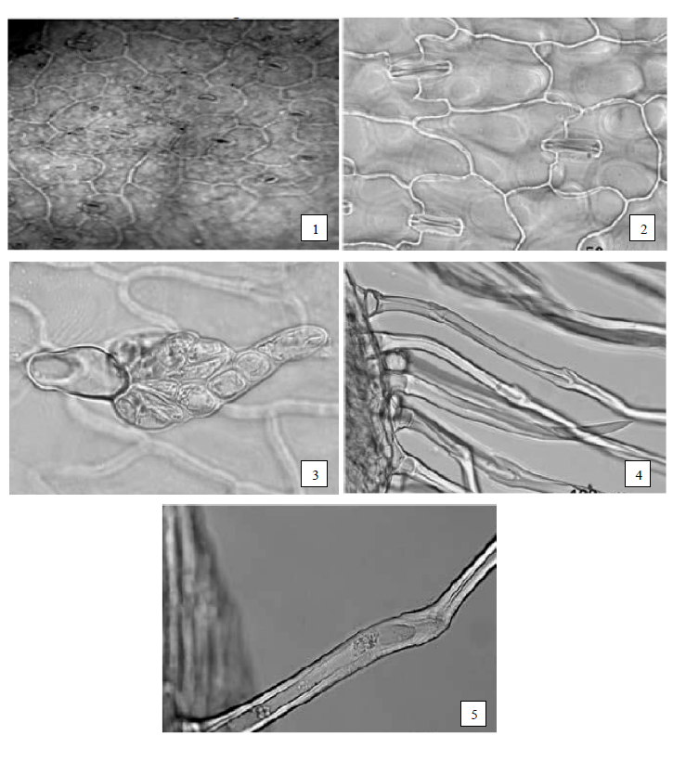
Рисунок – Подорожника ланцетного листья
1 – эпидермис нижней стороны листовой пластинки с устьицами аппаратом аномоцитного типа (25×); 2 – эпидермис нижней стороны листовой пластинки с устьицами диацитного типа (50×); 3 – железистые волоски с одноклеточной ножкой и многоклеточной конической головкой (50×); 4 – простые многоклеточные волоски (100×); 5 – «когтевидное» сочленение клеток простого многоклеточного волоска (100×).

Определение основных групп биологически активных веществ
Тонкослойная хроматография
Приготовление растворов
Испытуемый раствор. Аналитическую пробу сырья измельчают до величины частиц, проходящих через сито с отверстиями размером 1 мм. Около 1,0 г измельченного сырья помещают в колбу вместимостью 50 мл, прибавляют 10 мл экстрагента и встряхивают в течение 30 мин. Полученное извлечение фильтруют через бумажный фильтр в мерную колбу вместимостью 25 мл. Колбу ополаскивают 5 мл экстрагента и фильтруют в ту же мерную колбу. Процедуру повторяют еще раз. Объединенные фильтраты в мерной колбе доводят экстрагентом до метки и перемешивают.
Раствор стандартных образцов (СО) аукубина и актеозида. 1 мг СО аукубина и 1 мг СО актеозида растворяют в 1 мл экстрагента.
Экстрагент. Метанол - вода (70:30).

На линию старта аналитической хроматографической пластинки со слоем силикагеля в виде полос длиной 10 мм и шириной 2 мм наносят по 10 мкл испытуемого раствора и раствора СО аукубина и актеозида. Пластинку с нанесенными пробами сушат на воздухе в течение 5 мин, помещают в камеру, предварительно насыщенную в течение не менее 1 ч смесью растворителей: этилацетат – вода – муравьиная кислота безводная - уксусная кислота ледяная (100:27:11:11), и хроматографируют восходящим способом. Когда фронт растворителей пройдет около 80-90% длины пластинки от линии старта, ее вынимают из камеры, сушат до удаления следов растворителей в вытяжном шкафу и выдерживают при температуре около 120 °С в течение 5-10 мин. Хроматограмму просматривают при дневном свете.
На хроматограмме раствора СО аукубина и актеозида должна обнаруживаться зона адсорбции синего цвета (аукубин) и над ней зона адсорбции желтого цвета (актеозид).
На хроматограмме испытуемого раствора должна обнаруживаться зона адсорбции синего цвета на уровне зоны адсорбции СО аукубина и над ней зона адсорбции желтого цвета на уровне зоны адсорбции СО актеозида; допускается обнаружение других зон адсорбции.
Затем хроматограмму просматривают в УФ-свете при длине волны 365 нм.
На хроматограмме раствора СО актеозида и аукубина должны обнаруживаться зона адсорбции с флуоресценцией красновато-коричневого цвета (аукубин).
На хроматограмме испытуемого раствора должна обнаруживаться зона адсорбции с флуоресценцией красновато-коричневого цвета на уровне зоны адсорбции СО аукубина, не должна обнаруживаться зона адсорбции с флуоресценцией синего цвета ниже зоны адсорбции СО аукубина; допускается обнаружение других зон адсорбции.
ИСПЫТАНИЯ
Влажность. Цельное сырье − не более 10 %.
Зола общая. Цельное сырье − не более 14 %.
Измельченность сырья. Цельное сырье: частиц, проходящих сквозь сито с отверстиями размером 1 мм, − не более 5 %.
Допустимые примеси
Листья и их кусочки, изменившие окраску (пожелтевшие, потемневшие и почерневшие). Цельное сырье − не более 5 %.
Цветочные стрелки. Цельное сырье − не более 2 %.
Органическая примесь. Цельное сырье − не более 1 %.
Минеральная примесь. Цельное сырье − не более 1 %.
Тяжелые металлы и мышьяк. В соответствии с требованиями ОФС «Определение содержания тяжелых металлов и мышьяка в лекарственном растительном сырье и лекарственных растительных препаратах».
Радионуклиды. В соответствии с требованиями ОФС «Определение содержания радионуклидов в лекарственном растительном сырье и лекарственных растительных препаратах».
Зараженность вредителями запасов. В соответствии с требованиями ОФС «Определение степени зараженности лекарственного растительного сырья и лекарственных растительных препаратов вредителями запасов».
Остаточные количества пестицидов. В соответствии с требованиями ОФС «Определение содержания остаточных пестицидов в лекарственном растительном сырье и лекарственных растительных препаратах».
Микробиологическая чистота. В соответствии с требованиями ОФС «Микробиологическая чистота».
Количественное определение. Цельное сырьё: суммы производных о-дигидроксикоричной кислоты в пересчете на актеозид – не менее 1,5 %.
Приготовление растворов
Натрия гидроксида раствора 8,5 %. 8,5 г натрия гидроксида растворяют в воде и доводят объем раствора тем же растворителем до 100,0 мл.
Раствор натрия нитрата и натрия молибдата. В мерную колбу вместимостью 100 мл помещают 10 г натрия нитрата и 10 г натрия молибдата растворяют в воде, доводят объём раствора тем же растворителем до метки и перемешивают.

Аналитическую пробу сырья измельчают до величины частиц, проходящих через сито с отверстиями размером 1 мм. Около 1,0 г (точная навеска) измельченного сырья помещают в колбу со шлифом вместимостью 250 мл, прибавляют 90 мл спирта 50 %. Колбу с содержимым присоединяют к обратному холодильнику и нагревают на водяной бане в течение 30 мин. После охлаждения извлечение фильтруют через бумажный фильтр в мерную колбу вместимостью 100 мл. Колбу ополаскивают 10 мл спирта 50 %, полученное извлечение фильтруют в ту же мерную колбу. Объединенные извлечения в мерной колбе доводят спиртом 50 % до метки и перемешивают (испытуемый раствор).
1,0 мл испытуемого раствора помещают в мерную колбу вместимостью 10 мл, прибавляют 2 мл 0,5 М раствора хлористоводородной кислоты, 2 мл раствора натрия нитрата и натрия молибдата и 2 мл натрия гидроксида раствора 8,5 %, доводят объем раствора водой до метки и перемешивают (испытуемый раствор А).
Оптическую плотность испытуемого раствора А измеряют сразу на спектрофотометре при длине волны 525 нм в кювете с толщиной слоя 10 мм относительно раствора сравнения.
В качестве раствора сравнения используют раствор, полученный следующим образом: 1,0 мл испытуемого раствора помещают в мерную колбу вместимостью 10 мл, прибавляют 2 мл 0,5 М раствора хлористоводородной кислоты, 2 мл натрия гидроксида раствора 8,5 % и доводят объем раствора водой до метки и перемешивают.
Содержание суммы производных о-дигидроксикоричных кислот в пересчете на актеозид в процентах (Х) вычисляют по формуле:

$$X=\frac{A ∙100 ∙10∙ 100 }{A_{1см}^{1\%} ∙a ∙1 ∙(100-W)}=\frac{A ∙100000}{A_{1см}^{1\%} ∙a ∙(100-W)},$$

где А – оптическая плотность испытуемого раствора А;

– $А_{1см}^{1\%}-$удельный показатель поглощения актеозида при длине волны 525 нм, равный 185;
a – навеска сырья, г;
W – влажность сырья, %.

Упаковка, маркировка и транспортирование. В соответствии с требованиями ОФС «Упаковка, маркировка и транспортирование лекарственного растительного сырья и лекарственных растительных препаратов».
Хранение. В соответствии с требованиями ОФС «Хранение лекарственного растительного сырья и лекарственных растительных препаратов».

